ePa产品本地通信协议

文件状态：  [ ] 草稿  [√] 正式发布  [ ]正在修改 | 文件标识： | Protocl
文件状态：  [ ] 草稿  [√] 正式发布  [ ]正在修改 | 当前版本： | V0.3
文件状态：  [ ] 草稿  [√] 正式发布  [ ]正在修改 | 作 者：
文件状态：  [ ] 草稿  [√] 正式发布  [ ]正在修改 | 完成日期： | 2025年8月7日

修订历史
序号 | 版本 | 编写/修订说明 | 修订人 | 修订日期 | 备注

ePa系列产品以太网通信协议

通信参数说明
通信介质：Ethernet socket
设备默认初始IP：192.168.1.100
默认端口号：2000
可以UDP连接设备
也可以TCP client去连接设备（建议不要长连接，需要就去连接，控制结束端口连接）

连接方式有两种：
第一种：电脑直连设备
如果设备直连电脑：注意把电脑的IP设置成：192.168.1.xx
网关设置成：192.168.1.1
本机电脑配置如图：
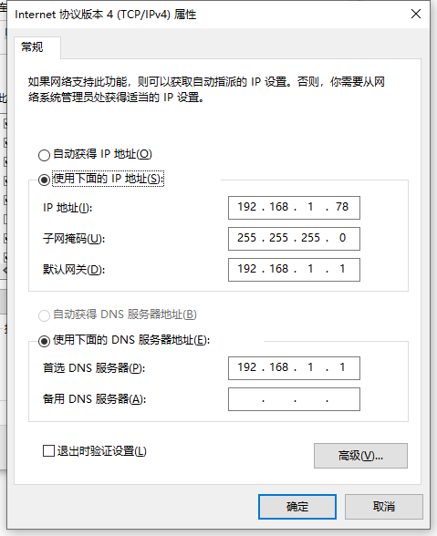

第二种：通过交换机/路由器连接设备
请保持您的路由器设置为：192.168.1.1网段
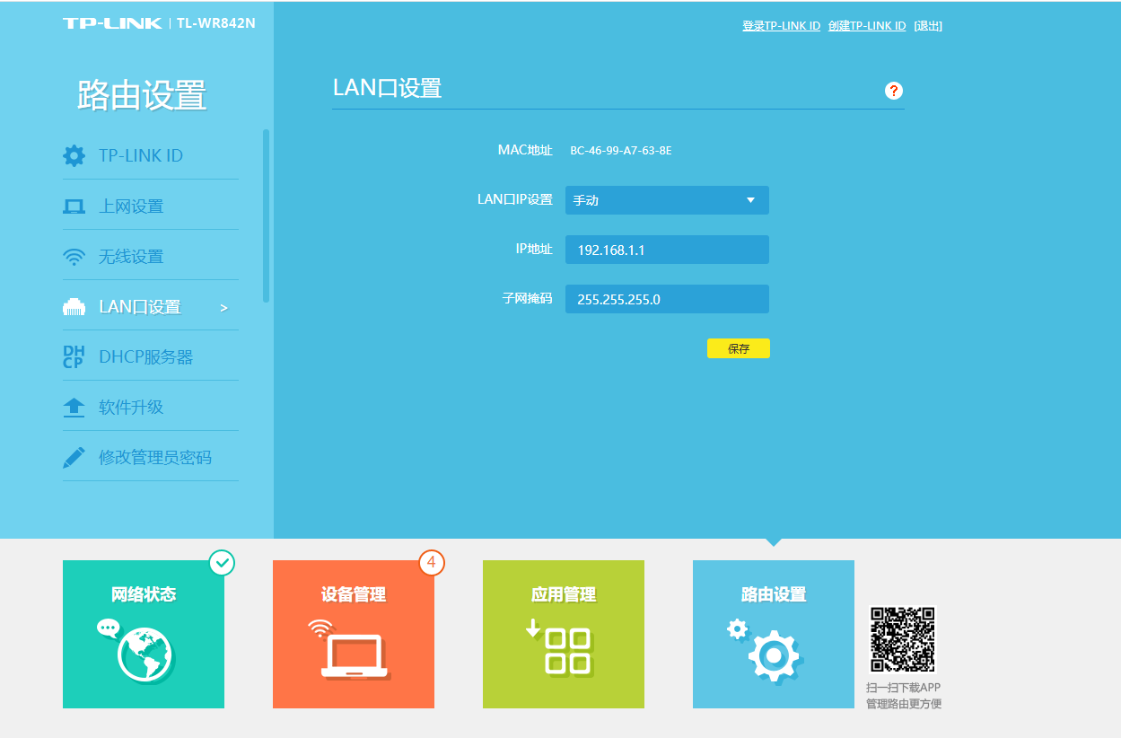

协议种类

JSON数据格式，适用于ePa产品与平台通信协议文档。
请注意：所有数据里面都有"DeviceSN":"JR14100001",
带设备编号的KEY和string，服务器要发送数据到哪个设备，要带设备编号（设备编号在设备的二维码下面的10个字符串），设备上传数据也要带设备编号。
示例：
socket 通信，没有订阅主题所以要带设备编号
广播读设备编号：
{"bid":332,"mid":"6F9619FF-8B86-D011-B42D-00C04FC964FF"}
设备回复：
{
"bid": 332,
"mid": "6F9619FF-8B86-D011-B42D-00C04FC964FF",
"DeviceSN": "JR14100001",
"ip": "192.168.1.200"
}
开操作：
{"bid":202,"mid":"6F9619FF-8B86-D011-B42D-00C04FC964FF","DeviceSN":"JR14100001","Children":[{"ClientID":"JR14100001","MoterOperation":1}]}

设备回复：
{
"SysTime": "2023-05-04 08:32:47",
"bid": 202,
"mid": "6F9619FF-8B86-D011-B42D-00C04FC964FF",
"DeviceSN": "JR14100001",
"ip": "192.168.1.200",
"Children": [{
"ClientID": "JR14100001",
"Voltage": [0, 0, 0, 0],
"Current": [0, 0, 0, 0],
"Power": [0, 0, 0, 0],
"Energy": [0, 0, 0, 0],
"Temperature": [0, 0, 0, 0],
"ElectricStatus": 0,
"SwitchStatus": 1,
"Mode": 0
}]
}
关操作：
{"bid":202,"mid":"6F9619FF-8B86-D011-B42D-00C04FC964FF","DeviceSN":"JR14100001","Children":[{"ClientID":" JR14100001","MoterOperation":2}]}

设备回复：
{
"SysTime": "2023-05-04 08:35:46",
"bid": 202,
"mid": "6F9619FF-8B86-D011-B42D-00C04FC964FF",
"DeviceSN": "JR14100001",
"ip": "192.168.1.200",
"Children": [{
"ClientID": "JR14100001",
"Voltage": [0, 0, 0, 0],
"Current": [0, 0, 0, 0],
"Power": [0, 0, 0, 0],
"Energy": [0, 0, 0, 0],
"Temperature": [0, 0, 0, 0],
"ElectricStatus": 0,
"SwitchStatus": 0,
"Mode": 0
}]
}

查询数据/状态
{"bid":208,"mid":"6F9619FF-8B86-D011-B42D-00C04FC964FF","DeviceSN":"JR14100001","Children":[{"ClientID":"JR14100001"}]}

设备回复：
{
"SysTime": "2023-05-04 08:38:01",
"bid": 208,
"mid": "6F9619FF-8B86-D011-B42D-00C04FC964FF",
"DeviceSN": "JR14100001",
"ip": "192.168.1.200",
"Children": [{
"ClientID": "JR14100001",
"Voltage": [0, 0, 0, 0],
"Current": [0, 0, 0, 0],
"Power": [0, 0, 0, 0],
"Energy": [0, 0, 0, 0],
"Temperature": [0, 0, 0, 0],
"ElectricStatus": 0,
"SwitchStatus": 0,
"Mode": 0
}]
}
辅助的一些命令
设备参数配置的命令:
{"bid":203,"mid":"6F9619FF-8B86-D011-B42D-00C04FC964FF","DeviceSN":"JR14100002","Children":[{"ClientID":"JR14100002","Parameter":48,"Data":57600}]}
修改配置参数请看附录一：
203接口命令：除了可以修改配电参数，还可以执行：
请看附录三
设备触发上传的命令：
{"bid":204,"mid":"6F9619FF-8B86-D011-B42D-00C04FC964FF","DeviceSN":"JR14100002","Threshhold":0,"Data":3600}
修改配置参数请看附录二：

查询设备配置的命令：
{"bid":210,"mid":"6F9619FF-8B86-D011-B42D-00C04FC964FF","DeviceSN":"JR14100001","Children":[{"ClientID":"JR14100001"}]} 查询配置数据
查询设备校准信息的命令：

{"bid":213,"mid":"6F9619FF-8B86-D011-B42D-00C04FC964FF","DeviceSN":"JR14100001","Children":[{"ClientID":"JR14100001"}]} 查询校准数据

配置设备的时间：校准时间
{"bid":301,"mid":"6F9619FF-8B86-D011-B42D-00C04FC964FF","DeviceSN":"JR14100002","SysTime":"2023-05-18 10:01:30"} 配置时间

回复出厂设置命令：

{"bid":303,"DeviceSN":"JR14100002","mid":"6F9619FF-8B86-D011-B42D-00C04FC964FF"} 恢复出厂设置
获取产品信息：
{"bid":304,"DeviceSN":"JR14100001","mid":"6F9619FF-8B86-D011-B42D-00C04FC964FF"} 获取产品信息
{"bid":305,"DeviceSN":"JR14100001","mid":"6F9619FF-8B86-D011-B42D-00C04FC964FF"} 获取阈值数据
{"bid":306,"DeviceSN":"JR14100001","mid":"6F9619FF-8B86-D011-B42D-00C04FC964FF"} 删除WiFi
{"bid":307,"DeviceSN":"JR14100001","mid":"6F9619FF-8B86-D011-B42D-00C04FC964FF"} 重启设备
{"bid":308,"DeviceSN":"JR14100001","mid":"6F9619FF-8B86-D011-B42D-00C04FC964FF"} 升级

如果是网关+485开关类组合模式：
需要把485开关做孩子节点添加到网关（父节点里面）
例如：
{"bid":205,"mid":"6F9619FF-8B86-D011-B42D-00C04FC964FF","DeviceSN":"GWWE100052","Children":[{"ClientID":"DB28100067"}]} 添加设备SN

解释：
"DeviceSN":"GWWE100052" 这个是网关编号
"ClientID":"DB28100067" 这个是485开关编号

其他命令
{"bid":206,"mid":"6F9619FF-8B86-D011-B42D-00C04FC964FF","DeviceSN":"GWWE100037","Children":[{"ClientID":"DB28100051"}]} 删除设备SN
{"bid":207,"mid":"6F9619FF-8B86-D011-B42D-00C04FC964FF","DeviceSN":"GWWE100051"} 查询所有挂载SN的运行参数
{"bid":208,"mid":"6F9619FF-8B86-D011-B42D-00C04FC964FF","DeviceSN":"GWWE100051","Children":[{"ClientID":"DB28100051"}]} 查询运行数据
{"bid":210,"mid":"6F9619FF-8B86-D011-B42D-00C04FC964FF","DeviceSN":"GWWE100051","Children":[{"ClientID":"DB28100051"}]} 查询配置数据
{"bid":211,"mid":"6F9619FF-8B86-D011-B42D-00C04FC964FF","DeviceSN":"GWWE100051"} 查询网关挂载的所有SN
{"bid":213,"mid":"6F9619FF-8B86-D011-B42D-00C04FC964FF","DeviceSN":"GWWE100051","Children":[{"ClientID":"DB28100051"}]} 查询校准数据

控制命令：
{"bid":202,"mid":"6F9619FF-8B86-D011-B42D-00C04FC964FF","DeviceSN":"GWWE100052","Children":[{"ClientID":"DB28100067","MoterOperation":1}]}
解释：
"DeviceSN":"GWWE100052" 这个是网关编号
"ClientID":"DB28100067" 这个是485开关编号
操作有：1-2-3-4
1：开
2：关闭
3：上锁 继电器类开关没有此项功能
4：解锁 继电器类开关没有此项功能
需要操作的是485开关（孩子节点的动作，不要直接操作父节点动作，父节点网关只负责通讯）

多个开关同时操作：
{"bid":202,"mid":"6F9619FF-8B86-D011-B42D-00C04FC964FF","DeviceSN":"GWWE100052","Children":[{"ClientID":"DB28100067","MoterOperation":1},{"ClientID":"DB28100068","MoterOperation":1},{"ClientID":"DB28100069","MoterOperation":1},{"ClientID":"DB28100070","MoterOperation":1},{"ClientID":"DB28100071","MoterOperation":1}]}
可以同时插多个孩子节点，操作类型都可以不一样，比如第一个孩子节点开，第二个孩子节点关闭

操作步骤：
打开网络调试工具netassist
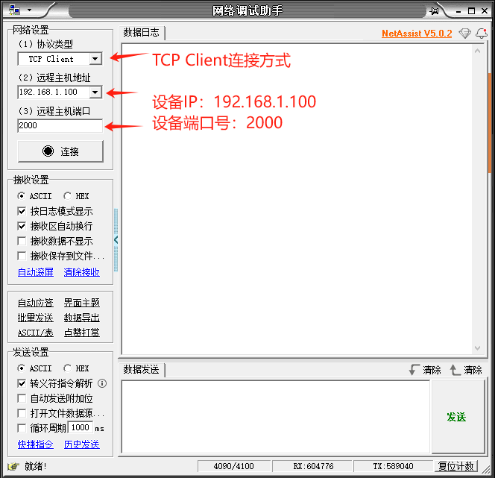
连接设备：
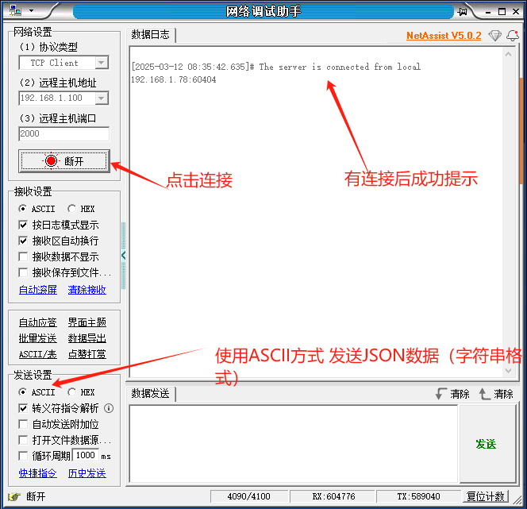
广播读设备SN：就是当前电脑连接上的设备侧面二维码编号：
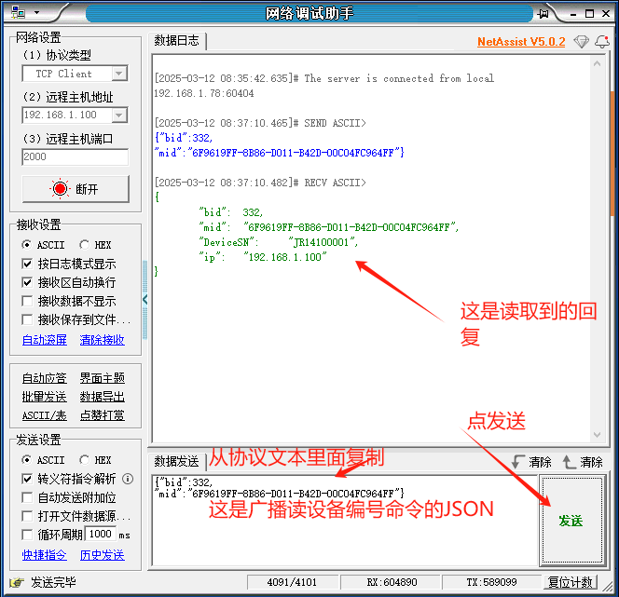

点击查询设备IP等信息：
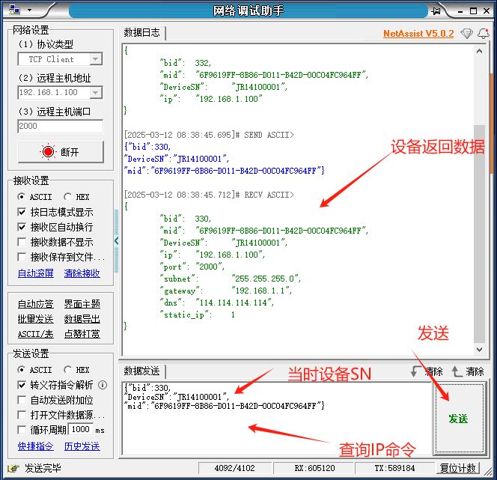

数据解释：
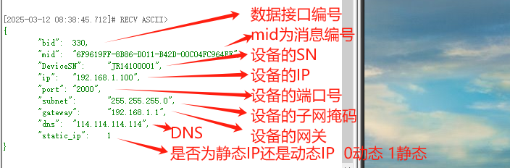

修改设备IP：
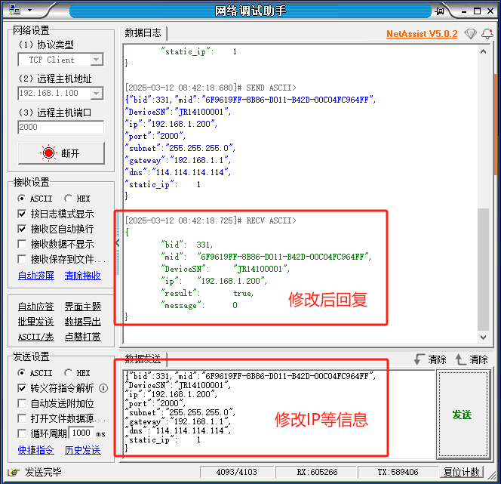

查询是否修改IP等信息成功
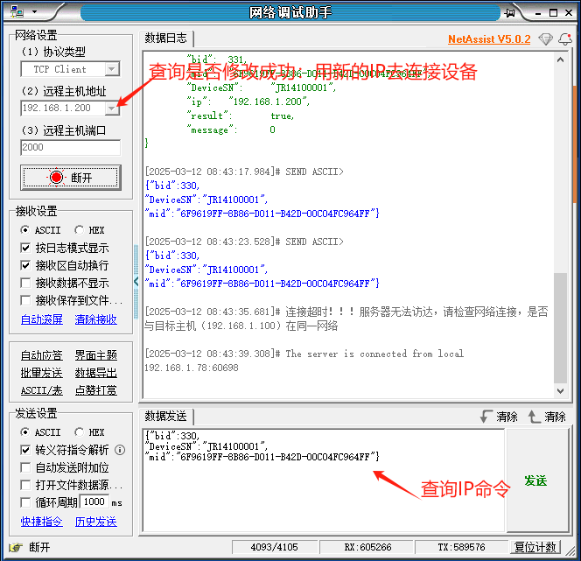

控制操作命令：
开操作：
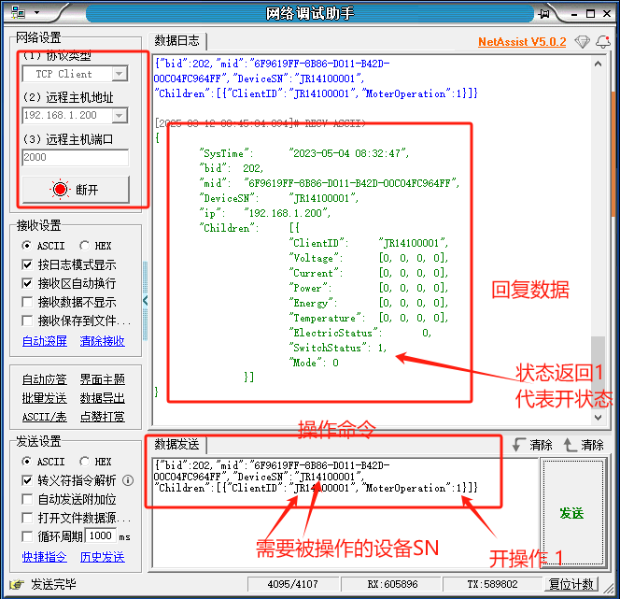

关操作：
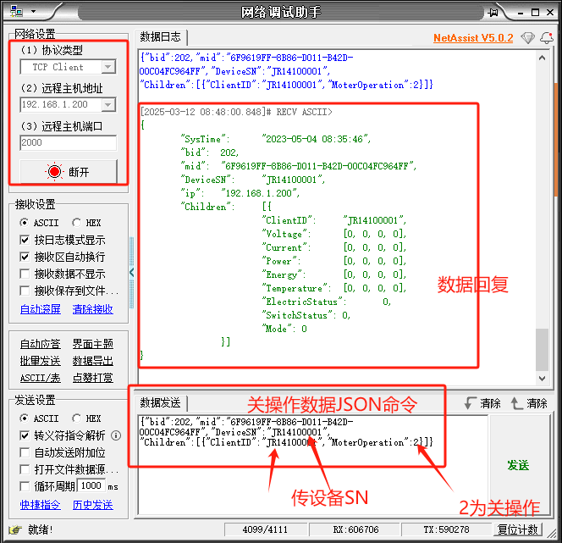

数据查询：
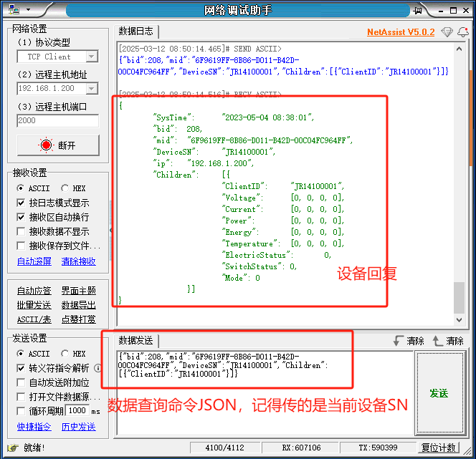

数据解释：
{
"SysTime": "2023-05-04 08:38:01",设备系统时间 没什么用
"bid": 208, 设备接口编号 208接口
"mid": "6F9619FF-8B86-D011-B42D-00C04FC964FF", 消息号，每条消息都会变 UUID
"DeviceSN": "JR14100001", 当前设备SN
"ip": "192.168.1.200", 设备的IP
"Children": [{ 孩子节点，独立式设备孩子节点为root父节点本身
"ClientID": "JR14100001", 当前设备SN
"Voltage": [0, 0, 0, 0], 电压有4个值 定义的是数组 buf0是A相电压 单相电看这个 buf1是B相电压 buf2是C相电压 buf3空 未定义
"Current": [0, 0, 0, 0],电流有4个值 定义的是数组 buf0是A相电流 单相电看这个，buf1是B相电流 buf2是C相电流 buf3是漏电电流（有漏电保护款有这个值）
"Power": [0, 0, 0, 0], 功率有4个值 定义的是数组 buf0是A相功率 buf1是B相功率 buf2是C相功率 buf3是总功率
"Energy": [0, 0, 0, 0],用电量有4个值 定义的是数组 buf0是A相用电量 单相电也是这个用电量，buf1是B相用电量 buf2是C相是用电量 buf3是总用电量 单相电和三相电都看这个
"Temperature": [0, 0, 0, 0],温度有4组值 定义的是数组，继电器类的产品暂时没有温度检测 空开类的产品是每一个接线柱上一个温度传感器
"ElectricStatus": 0, 电气状态也就是报警状态 传输的是十进制值，需要展开二进制的值去对应查询那个bit位有被置1
"SwitchStatus": 0, 开关状态 0 代表关闭 1代表开启 继电器类的产品没有2（上锁状态）
"Mode": 0 工作模式 手动自动工作模式 继电器类的产品没有工作模式
}]
}
数据定义和缩放比例
英文名称key | 数据类型 | 数据项名称 | 描述 | 读写
ClientID | String | 设备编号SN | 例如：DB16100001  具体规则参考产品命名说明 | 只读
Voltage | U32 | 电压[4]三相电 | 传输值/1000=实际值，单位：V（伏）， 例如：接收到传输值220180，实际电压值=220.18V | 只读
Current | U32 | 电流Current[4] | 单位：mA(毫安) 例如：11mA,四组电流值 | 只读
Power | U32 | 功耗Power[4] | 单位：W(瓦)  例如：2812W,四组功能值 | 只读
Energy | U32 | 用电量Energy[4] | 传输值单位：W/h(瓦每小时),四组用电量值  转换成用电量度数：传输值/1000 | 只读
Temperature | Int16 | 接触点温度Energy[4] | 有符号值，传输值/100  -327.67~327.67°C，四组温度值 | 只读
ElectricStatus | U32 | 设备电气状态 | 32bit  bit0 A相过压报警  bit1 B相过压报警  bit2 C相过压报警  bit3空  bit4 A相欠压报警  bit5 B相欠压报警  bit6 C相欠压报警  bit7空  bit8 A相过流报警  bit9 B相过流报警  bit10 C相过流报警 bit11 漏电报警  bit12 A相过功率报警 bit13 B相过功率报警 bit14 C相过功率报警 bit15 过总功率报警 bit16 A相过热报警 bit17 B相过热报警 bit18 C相过热报警 bit19 N相过热报警 bit20 A相过能量报警 bit21 B相过能量报警 bit22 C相过能量报警 bit23 总能量过报警  bit24 缺相报警  bit25 三相电压不平衡报警  bit26 三相电流不平衡报警 | 只读
SwitchStatus | U8 | 开关状态 | 开关状态 0 分闸 1 合闸 2 上锁 | 只读
Mode | U8 | 工作模式 | 0：自动模式  1：手动模式 | 只读
UsartComm | U8 | 0：正常  1:代表ePa设备ata失联，通讯故障或是设备被拆卸  2：代表ePa设备ata通讯返回故障，设备程序故障或是设备损坏 |  | 只读

附录：一
48 | 0x06 | 0x30 | u32 BaudRate | 波特率默认 115200
49 | 0x06 | 0x31 | u32 iz | 漏电电流阈值 默认30mA
50 | 0x06 | 0x32 | u32 izt | 漏电动作时间 默认 100ms
51 | 0x06 | 0x33 | u32 ov1 | 过压报警阈值1 260 260000mV
52 | 0x06 | 0x34 | u32 ov2 | 过压跳闸阈值2 280 280000mV
53 | 0x06 | 0x35 | u32 ovt | 过压动作时间 默认5s 5000ms
54 | 0x06 | 0x36 | u32 uv1 | 欠压报警阈值 180000mV
55 | 0x06 | 0x37 | u32 uv2 | 欠压跳闸阈值 160000mV
56 | 0x06 | 0x38 | u32 uvt | 欠压动作时间 默认5秒 5000ms
57 | 0x06 | 0x39 | u32 oi1 | 过流报警阈值 90 90000mA
58 | 0x06 | 0x3A | u32 oi2 | 过流跳闸阈值 100 100000mA
59 | 0x06 | 0x3B | u32 oit | 过流动作时间 默认5s 5000ms
60 | 0x06 | 0x3C | u32 op1 | 过功率报警阈值 17600
61 | 0x06 | 0x3D | u32 op2 | 过功率跳闸阈值 20000
62 | 0x06 | 0x3E | u32 opt | 过功率动作时间 默认5s 5000ms
63 | 0x06 | 0x3F | u32 oe1 | 过电能报警阈值 ffffffff
64 | 0x06 | 0x40 | u32 oe2 | 过电能跳闸阈值 ffffffff
65 | 0x06 | 0x41 | u32 oet | 过电能动作时间60s 60000ms
66 | 0x06 | 0x42 | u32 ot1 | 过热报警阈值 80 8000
67 | 0x06 | 0x43 | u32 ot2 | 过热跳闸阈值 90 9000
68 | 0x06 | 0x44 | u32 ott | 过热动作时间 5s 5000ms
69 | 0x06 | 0x45 | u32 Ue | 默认额定电压 220V 220000mV
70 | 0x06 | 0x46 | u32 Ie | 默认最大电流值 80A 80000mA
71 | 0x06 | 0x47 | u32 Pe | 额定功率 17600W
72 | 0x06 | 0x48 | u32 Ee | 额定电量 限定用电量 用户 ffffffff
73 | 0x06 | 0x49 | u32 Te | 标准设置温度70°C 7000
74 | 0x06 | 0x4A | u32 iz_en | 漏电动作使能 1
75 | 0x06 | 0x4B | u32 ov_en | 过压动作使能 1
76 | 0x06 | 0x4C | u32 uv_en | 欠压动作使能 1
77 | 0x06 | 0x4D | u32 oi_en | 过流动作使能 1
78 | 0x06 | 0x4E | u32 op_en | 过功率动作使能 1
79 | 0x06 | 0x4F | u32 oe_en | 过电能动作使能 1
80 | 0x06 | 0x50 | u32 ot_en | 过热动作使能 1
81 | 0x06 | 0x51 | u32 iz _alm _en | 漏电报警使能 1
82 | 0x06 | 0x52 | u32 ov _alm _en | 过压报警使能 1
83 | 0x06 | 0x53 | u32 uv _alm _en | 欠压报警使能 1
84 | 0x06 | 0x54 | u32 oi _alm _en | 过流报警使能 1
85 | 0x06 | 0x55 | u32 op _alm _en | 过功率报警使能 1
86 | 0x06 | 0x56 | u32 oe _alm _en | 过电量报警使能 1
87 | 0x06 | 0x57 | u32 ot _alm _en | 过温度报警使能 1
88 | 0x06 | 0x58 | u32 v_unbalance | 三相电压不平衡10%
89 | 0x06 | 0x59 | u32 i_unbalance | 三相电流不平衡10%
90 | 0x06 | 0x5a | u32 v_unbalance_en | 电压不平衡动作使能
91 | 0x06 | 0x5b | u32 i_unbalance_en | 电流不平衡动作使能
92 | 0x06 | 0x5c | u32 miss_phase_en | 缺相动作使能
93 | 0x06 | 0x5d | u32 v_unbalance_alarm_en | 电压不平衡报警使能
94 | 0x06 | 0x5e | u32 i_unbalance_alarm_en | 电流不平衡报警使能
95 | 0x06 | 0x5f | u32 miss_phase_alarm_en | 缺相报警使能

附录二：
阈值表：Data:附录表
地址 | 功能 | 类型 | 数值范围 | 默认值 | 单位 | 读写 | 备注
0 | 网关主动上传时间 | uint | 60-65535 | 3600 | S | RW | Time
1 | 手动操作分合闸 | Uint | 0-1 | 1 |  | RW | 默认开启上传 OnOff
2 | 电流高阈值 | U32 | 0~80000 | 80A | mA | RW | iHi
3 | 电流突变 | Uint | 500mA~50A | 10A | mA | RW | iMut
4 | 温度高阈值 | Uint | 50-150 | 70 | °C | RW | tHi
5 | 温度突变 | Uint | 5-50 | 10 | °C | RW | tMut
6 | 485波特率 | U32 | 9600-115200 | 115200 | bps | RW | buad
7 | 协议选择 | Uint | 0-255 | 1 |  | RW | Protocl：协议表
8 | 报警发生 | U32 | 0~ | 0 |  | RW | Alm
9 | 用电量 | U32 | 0~ | 1000 | W/h | R/W | eMut
10 | 工作模式 | U8 | 0-1 | 0 |  | R/W | mode

附录三：
2 | 0x06 | 0x02 | U32 Energy | 清除用电量
5 | 0x06 | 0x05 | 无内容 | 断路器恢复出厂设置  删除配置参数，重启断路器
6 | 0x06 | 0x06 | 无内容 | 重启断路器
8 | 0x06 | 0x08 |  | 漏电保护器自检
10 | 0x06 | 0x0a | 0  1  2 | 直流无负载校准  半量程校准  全量程校准
16 | 0x06 | 0x10 | va_k | 校准起始地址  A相电压校准系数 默认值 1.0
17 | 0x06 | 0x11 | vb_k | B相电压校准系数 默认值 1.0
18 | 0x06 | 0x12 | vc_k | C相电压校准系数 默认值 1.0
19 | 0x06 | 0x13 | vn_k
20 | 0x06 | 0x14 | ia_k | A相电电流校准系数 默认值 1.0
21 | 0x06 | 0x15 | ib_k | B相电电流校准系数 默认值 1.0
22 | 0x06 | 0x16 | ic_k | C相电电流校准系数 默认值 1.0
23 | 0x06 | 0x17 | in_k | 漏电电流校准系数 默认值 1.0
24 | 0x06 | 0x18 | pa_k | A相功率校准系数 默认值 1.0
25 | 0x06 | 0x19 | pb_k | B相功率校准系数 默认值 1.0
26 | 0x06 | 0x1A | pc_k | C相功率校准系数 默认值 1.0
27 | 0x06 | 0x1B | pn_k | 总功率校准系数 默认值 1.0
28 | 0x06 | 0x1C | ea_k | A相电能校准系数 默认值 1.0
29 | 0x06 | 0x1D | eb_k | B相电能校准系数 默认值 1.0
30 | 0x06 | 0x1E | ec_k | C相电能校准系数 默认值 1.0
31 | 0x06 | 0x1F | ed_k | 总电能校准系数 默认值 1.0
32 | 0x06 | 0x20 | ta_k | A相温度校准系数 默认值 1.0
33 | 0x06 | 0x21 | tb_k | B相温度校准系数 默认值 1.0
34 | 0x06 | 0x22 | tc_k | C相温度校准系数 默认值 1.0
35 | 0x06 | 0x23 | tn_k | N相温度校准系数 默认值 1.0

错误信息对照表（message）
错误类型 | 数据类型 | 错误具体代码 | 描述
 | U8 | 1 | 删除和控制的时候，下发的设备ID不存在
 | U8 | 2 | 添加设备的时候，下发的设备ID重复
 | U8 | 3 | 添加设备时候，下发的设备编号无响应
 | U8 | 4 | 下控设备无响应
 | U8 | 5 | 通信故障
 | U8 | 6 | 设备失联
 | U8 | 7 | 电机卡住了，不能成功分合闸
 | U8 | 8 | 设备查询失败
 | U8 | 9 | 设备数量超上限
 | U8 | 10 | 设备配置参数设置失败
 | U8 | 11 | 错误的客户端ID
 | U8 | 12 | 电机处于合闸状态
 | U8 | 13 | 电机处于分闸状态
 | U8 | 14 | 电机处于上锁状态
 | U8 | 15 | 配置设备地址错误
 | U8 | 16 | 设备在手动模式
 | U8 | 17 | 塑壳：数据非法
 | U8 | 18 | 塑壳：无请求数据项
 | U8 | 19 | 塑壳：密码错误/未授权
 | U8 | 20 | 塑壳：通信速率不能修改
 | U8 | 21 | 塑壳：远程控制失败
 | U8 | 22 | 塑壳：远程控制失败+数据非法

